
吊升荷重在三公噸以上固定式起重機操作(架空式地面操作)
訓練課程表(越南專班)
日 期 | 時 間 | 授課項目 |  | 備 註
4/17 (五) | 1800-1820 | 班務介紹、技能檢定填寫報名表 | 1 | ★報名時請繳齊以下資料★  一.報到時請繳交：  1.身分證影本3份  (正反分開，請裁開)  2.一吋相片5張  3.訓練費： 元  4.檢定費：2,920元  5.證照費160元  (考試合格後)  二.上課期間、依規定全程辦理簽到、點名，凡遲到10分鐘以上視同缺席，缺度3小時以上均須於下梯次重新上課後，方可參加測驗，成績合格者，予核發期滿證書。  三.不得頂替他人簽到，如被發現予以退訓。不克前來應事先請假，若主管機關查課視同缺課，缺課數超過3小時予以退訓。  四、術科成績皆合格，方可領取技術士證。  以上規定為主管機關訂定  請務必遵守!
4/17 (五) | 1820-2120 | 起重機具相關法規3 | 3
4/18 (六) | 0830-1230 | 起重及吊掛安全作業要領6 | 4
4/18 (六) | 1300-1600 | 原動機及電氣相關知識4 | 3
4/19 (日) | 0830-1230 | 固定式起重機構造與安全裝置6 | 4
4/19 (日) | 1300-1600 | 吊掛操作與指揮實習 | 3
4/25 (六) | 0830-1230 | 原動機及電氣相關知識 | 4
4/25 (六) | 1300-1600 | 固定式起重機自動檢查與檢點維護  起重及吊掛相關力學知識 | 3
4/26 (日) | 0830-1230 | 起重吊掛事故預防與處置 | 4
4/26 (日) | 1300-1600 | 固定式起重機自動檢查與檢點維護  起重及吊掛相關力學知識 | 3
5/02 (六) | 0800-1200  1300-1700 | 吊掛操作與指揮實習 | 8
5/03 (日) | 0800-1200  1300-1700 | 吊掛操作與指揮實習 | 8
 | 08：00-12：00  13：30-17：30 | 領取准考證、期滿證書  中午休息<12：00-13：30>
7/12(日) |  | 學科考試-地點：新北市板橋區
依個人准考證時間 |  | 術科考試-地點：桃園
全台評鑑優良術科實習場地
一、學科場地：宜蘭縣羅東鎮中山路2段123號(學科上課、測試場地)
術科場地︰宜蘭縣冬山鄉香中路120號(術科實習場地) (即測即評及發證檢定場所)。
【堆高機操作】【吊車操作】【天車操作】【第一種壓力容器】【怪手操作】【山貓操作】
二、本中心訓練採原車原場地訓練、原場地考證。即測即評及發證 原車原場地測驗!!!!


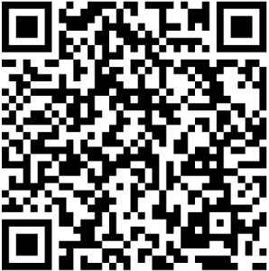

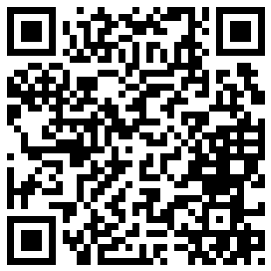
宜蘭縣勞工教育協進會附設職業訓練中心
上課地址：羅東鎮中山路二段123號
連絡電話：03-9605669 ＊＊莊小姐
傳真電話：03-9605359
E–MAIL ：g69.g43@msa.hniet.net
線上報名：www.levtc.com

